 | LUNDI  30 MARS | MARDI  31 mars | MERCREDI  1 | JEUDI  2 | VENDREDI  3
Matin  10h30  Salle de réunion |     Cafe des nouvelles |   Qui suis-je | Office religieux  Chappelle 10h30 | 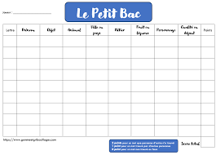  Jeux du Bac |   Mathématiques
 | 12h  REPAS  MIDI | 12h  REPAS  MIDI | 12H  REPAS  MIDI | 12H  REPAS  MIDI | 12H  REPAS  MIDI
Après midi  14h30 | Ateliers esthétiques   | Fete des  Anniversaire avec Sassou  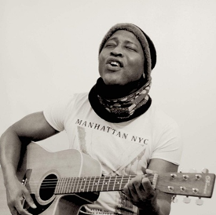 | Activité  Créatives    Présences bénévoles | Médiation animale  Présences bénévoles   |   Chorale

 | LUNDI  6 | MARDI  7 | MERCREDI  8 | JEUDI  9 | VENDREDI  10
Matin  10h30  Salle de réunion | Lundi  De  Paque |   Portrait de stars | Office religieux  Chappelle  10h30 | Description d’image  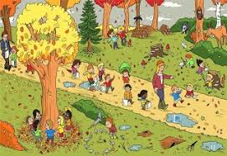 |   Date et souvenirs
 | 12h  REPAS  MIDI | 12h  REPAS  MIDI | 12H  REPAS  MIDI | 12H  REPAS  MIDI | 12H  REPAS  MIDI
Après midi  14h30  PETITE SALLE A MANGER | Lundi  De  Paque | Jeux de société    Présences bénévoles | Activités créatives  Et    Ateliers couture | 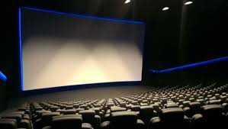  Cinéma | Balade dans le parc  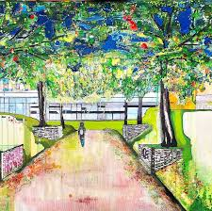  Présences bénévoles

 | LUNDI  13 | MARDI  14 | MERCREDI  15 | JEUDI  16 | VENDREDI  17
Matin  10h30  Salle de réunion | Cafe des nouvelles |   Quizz musicale | Office religieux  Chapelle 10h30 |   Ateliers Cuisine  Gâteau aux pommes  Et  Brownie |   Ateliers cuisine
 | 12h  REPAS  MIDI | 12h  REPAS  MIDI | 12H  REPAS  MIDI | 12H  REPAS  MIDI | 12H  REPAS  MIDI
Après midi  14h30 |   Atelier esthétiques |   Loto | Activités créatives  Et    Ateliers coutures | 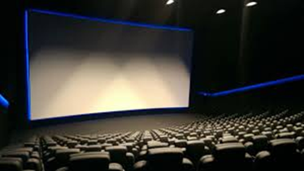  Cinéma |   Chorale

 | LUNDI  20 avril | MARDI  21 | MERCREDI  22 | JEUDI  23 | VENDREDI  24
Matin  10h30  Salle de réunion | Café des activités  Sur la    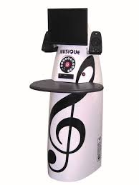    Nouvelles borne Melo |  | Office religieux | 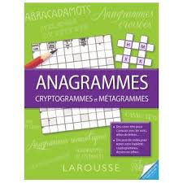  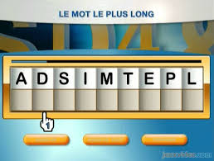  Le mot le plus long Anagrammes
 | 12h  REPAS  MIDI | 12h  REPAS  MIDI | 12H  REPAS  MIDI | 12H  REPAS  MIDI | 12H  REPAS  MIDI
Après midi  14h30 | Atelier gout pétanque Activité créatives cinéma chorale    Et    Ateliers coutures  Présences bénévoles

 | LUNDI  27 | MARDI  28 | MERCREDI  29 | JEUDI  30 | VENDREDI  1er MAI
Matin  10h30  Salle de réunion | Café des nouvelles |  | Office religieux   |  | JOUR FÉRIÉ
 | 12h  REPAS  MIDI | 12h  REPAS  MIDI | 12H  REPAS  MIDI | 12H  REPAS  MIDI | 12H  REPAS  MIDI
Après midi  14h30  PETITE SALLE A MANGER |   Danses assises | Fete des anniversaires  Avec Veronique |  |  | JOUR FÉRIÉ

